Рекламно-техническое описание
результата интеллектуальной деятельности

Результат интеллектуальной деятельности в виде секрета производства (ноу-хау)
«Методика проведения мониторинга страховых тарифов при получении дополнительной статистической информации об осуществлении успешных/аварийных запусков космических аппаратов»

разработан в рамках договора на выполнение научно-исследовательской работы от 18.10.2021 № 315/21 (заказчик ‒ Государственная корпорация по космической деятельности «Роскосмос»)

Сведения об авторах:

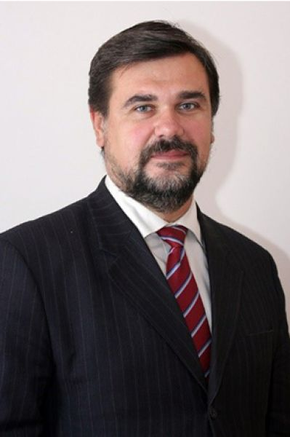 | ЦЫГАНОВ Александр Андреевич  Руководитель Департамента страхования и экономики социальной сферы Финансового факультета  д.э.н., профессор  109147, г. Москва, Б. Андроньевская, д. 25/33, кв. 128  Тел.: +7 985 220-64-25  Эл. адрес: AATsiganov@fa.ru
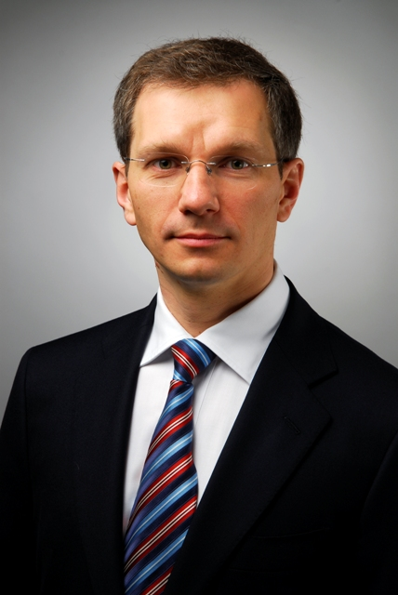 | ЯЗЫКОВ Андрей Дмитриевич  Ведущий научный сотрудник Департамента страхования и экономики социальной сферы Финансового факультета  к.э.н.  119361 Москва, Мичуринский пр-кт, д.80, кв. 141  Тел.: +7 925 518-88-18  Эл. адрес: ADYazykov@fa.ru
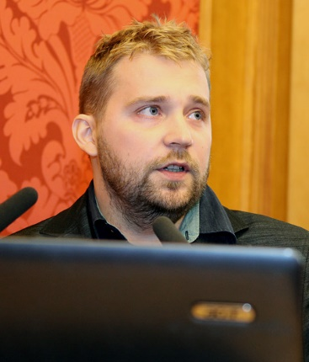 | ЯНЕНКО Евгений Александрович  генеральный директор ООО «Международная актуарная компания» (ООО «ИААК»), ответственный актуарий  115280, Москва, ул. Автозаводская, д.5, кв.276  Тел.: +7 916 407-94-23  Эл. адрес: yanenko@iaac.ru

Описание результата интеллектуальной деятельности

- результатом интеллектуальной деятельности является разработка методики проведения мониторинга страховых тарифов при получении дополнительной статистической информации об осуществлении успешных/аварийных запусков космических аппаратов на основе проведены интервью с руководителями страховых организаций, осуществляющих страхование рисков при запусках и летных испытаниях космических аппаратов – членами РААКС (Российской ассоциации авиационных и космических страховщиков), Российской национальной перестраховочной компанией, президентом и вице-президентом РААКС, ООО «СБ «РК-Страхование», российскими и международными страховыми брокерами, осуществляющими перестрахование рисков на международном рынке перестрахования для выявления пробелов в действующем законодательстве и предложение мер по их нивелированию;
- степень готовности к внедрению инновационного проекта: РИД можно использовать для внесения изменений в постановление Правительства Российской Федерации от 08.08.2012 № 804 «Об утверждении правил предоставления в 2012 – 2022 годах субсидий из федерального бюджета на поддержку организаций, осуществляющих имущественное страхование рисков при запусках и летных испытаниях космических аппаратов» и Концепции имущественного страхования рисков при осуществлении финансируемых за счет федерального бюджета запусков, летных испытаний и орбитальной эксплуатации космических аппаратов, утвержденной приказом Госкорпорации «Роскосмос» от 15.02.2016 № 6, а также утверждения внутренних локальных нормативных актов Госкорпорации «Роскосмос» в целях совершенствования системы страхования;
- новизна технологии, отличие от аналогов: результатом мониторинга тарифов являются выводы об обоснованности параметров действующей системы тарификации имущественного страхования рисков при осуществлении финансируемых за счет федерального бюджета запусков, летных испытаний и орбитальной эксплуатации. Выводы об обоснованности действующих тарифов, формируются исходя из результатов анализа отклонений актуарных оценок страховых тарифов, полученных в результате мониторинга, от действующих значений. На основании этих выводов с учетом экономической, социальной, политической целесообразности изменений, делаются рекомендации по корректировке параметров действующей системы тарификации;
- технологические преимущества (технические или другие потребительские свойства): осуществление мониторинга на регулярной основе для систематического отслеживания возникающих рисков, анализа адекватности прогнозов, сделанных по результатам предыдущего мониторинга, формирование информационно–статистической базы расчетов, выработка предложений по корректировке действующей системы тарификации. Технический сбор и анализ современной статистической информации, как страховой, так и отраслевой, а также проведение анализа общей коммерческой и экономической среды космического страхования обоснованы необходимостью проведения актуарного расчета страховых тарифов;
- экономические преимущества: в рамках настоящего исследования, был сформирован перечень факторов, оказывающих существенное влияние на ценообразование при страховании космических рисков: увеличение числа страхуемых запусков является фактором, способствующим снижению тарифных ставок, аналогичное влияние оказывает и переход от страхования отдельных запусков, к пакетному страхованию; увеличение конкуренции на рынке космического страхования (числа страховщиков/перестраховщиков) приводит к снижению страховых тарифов; санкционные и политические факторы;
- область возможного использования. Возможность в дальнейшем использовать полученную технологию как базу при обосновании необходимости изменения страховых тарифов при запусках космических аппаратов, путем добавления к экономическим и техническим предпосылкам результатов актуарного анализа риска. Актуарный анализ следует проводить в виде регулярной актуарной экспертизы. Регулярность экспертизы может быть, как год, так и три, пять лет. При определении регулярности экспертизы следует ориентироваться на изменение динамики аварийности, число страховых событий, изменение рисков, покрываемых страхованием.

